
Москва, 18 декабря 2013г.
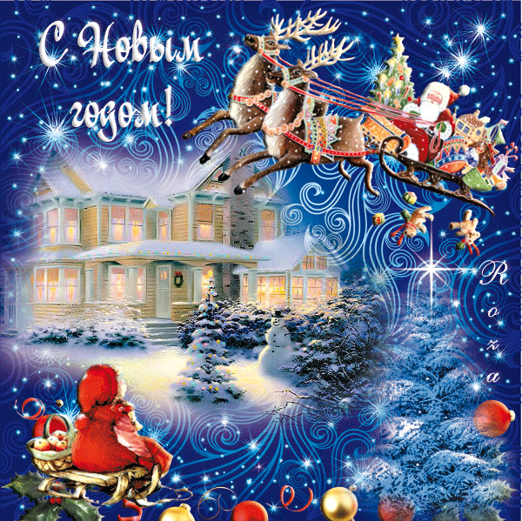 | Дорогие друзья!  От имени учредителей-меценатов, коллектива, учителей и слушателей Греческого культурного центра поздравляем Вас с наступающими праздниками Нового Года и Рождества Христова!  Желаем Вам здоровья, мира, счастья, любви, тепла и благополучия в Новом Году! Пусть в Новом Году в Вашем доме царят взаимопонимание и достаток, вдохновение и веселье, внутренняя гармония и душевный покой, пусть Вас окружают близкие люди, улыбка и звонкий смех!
  С уважением, | Теодора Янници,  директор  Греческого культурного центра

Mόσχα, 18 Δεκεμβρίου 2013  Αγαπητοί φίλοι,  Εκ μέρους του προσωπικού, των καθηγητών, μαθητών και ιδρυτών του Κέντρου Ελληνικού Πολιτισμού, σας ευχόμαστε Καλά Χριστούγεννα και Ευτυχισμένο το 2014, με υγεία, ειρήνη, δημιουργία, πρόοδο και αγάπη, εσωτερική γαλήνη και αρμονία, αστείρευτη ενέργεια και έμπνευση! | 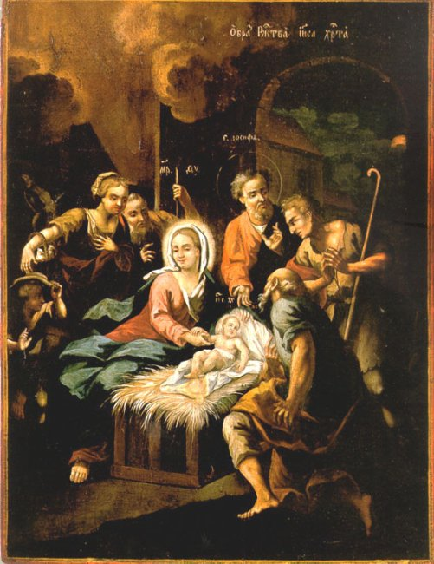
  Με εκτίμηση, | Θεοδώρα Γιαννίτση,  διευθύντρια Κ.Ε.Π.

